KÖZLENMİŞ PATLICAN YEMEĞİ
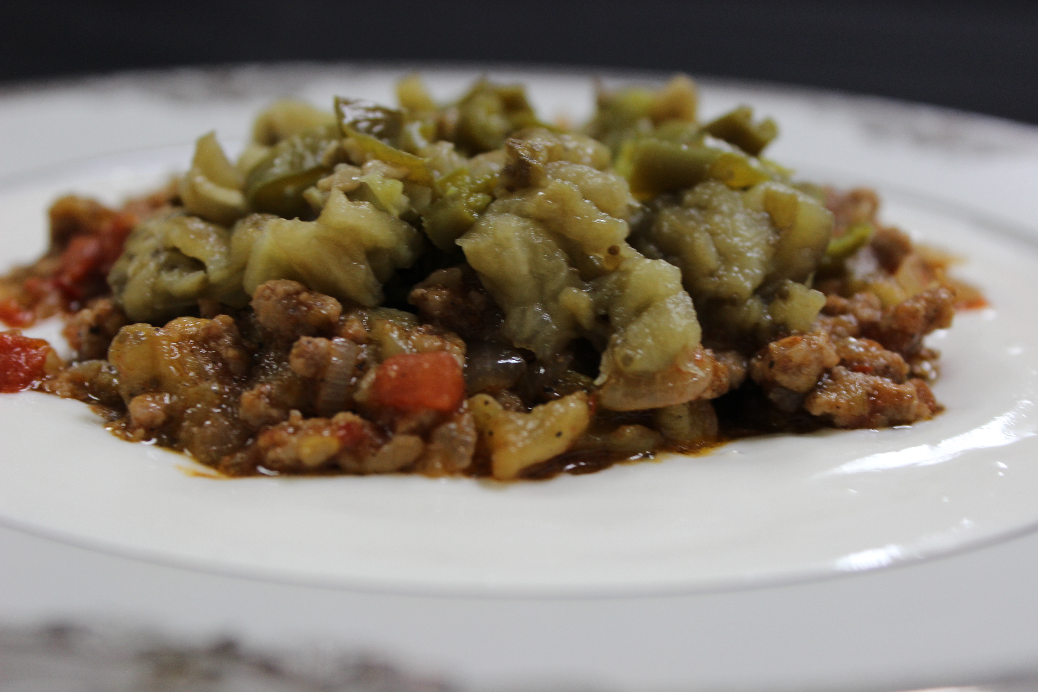
Kullanılacak Malzemeler
- 5 tane, patlıcan
- 5 tane biber
- 3 tane domates
- 350 gram kıyma
- 1 tane soğan
Altı için;
- 2 diş sarımsak
- yoğurt

İşlem Basamakları
- Patlıcan ve biberleri ateşte közleyin.
- Tavaya, zeytinyağı ve yemeklik doğranan soğanı koyup hafif soteleyin.
- kıymayı ilave edip kavurmaya devam edin. Kıyma suyunu salıp çekene kadar kavurun.
- Közlenmiş patlıcanlar ve biberleri küp doğrayın. Kıymanın üzerine alıp birkaç dakika kavurduktan sonra küçük doğranan domatesleri ilave edin.
- Domatesler, suyunu salıp çekene kadar pişirin.
- Sarımsakları ezin ve yoğurda katıp karıştırın.
- Bir tabağa yoğurdu üzerine de hazırladığınız harcı koyup servis yapın.

